Литература к году Экологии.
Красная книга Российской Федерации [Текст] : научно-популярная литература / ред. Т. Пинталь. - М : АСТ ; [Б. м.] : Астрель, 2001. - 864 с.

Красная книга Тюменской области [Текст] : животные, растения, грибы / отв. ред. О. А. Петрова. - Екатеринбург : Изд-во уральского ун-та, 2004. - 496 с.

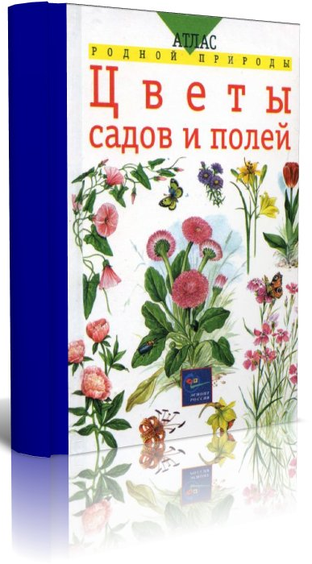

Козлов, Т. А.
Цветы садов и полей [Текст] : справочное издание / Т. А. Козлов, В. И. Сивоглазов. - М : Эгмонт Россия, 2002. - 63 с.

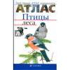
Бровкина, Е. Т.
Птицы леса [Текст] : атлас / Е. Т. Бровкина, В. И. Сивоглазов. - 2-е изд. стереотип. - М : Дрофа, 2008. - 63, [1] с.

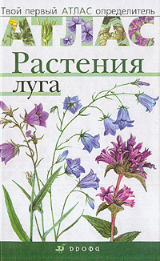
Козлова, Т. А.
Растения луга [Текст] : атлас / Т. А. Козлова, В. И. Сивоглазов. - М : Дрофа, 2004. - 64 с.

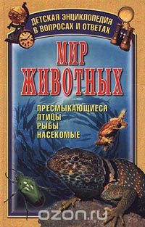
Мир животных [Текст] : энциклопедия / сост. Е. Н. Синькевич. - Минск : Миринда ; [Б. м.] : Родиоло-плюс, 2000. - 416 с.
Почему пингвины не мерзнут? Умеют ли лягушки летать?

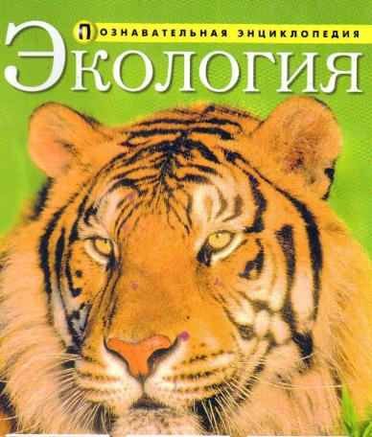
Экология [Текст] : энциклопедия / пер. с англ.: Л. Яхин, А. Зайцева. - М : Русич, 2000. - 152 с. В этой книге рассказывается о возникновении жизни на Земле, о живых существах, обитающих в воздухе, в водоемах и на суше.
Ушакова, О. Д.
Красная книга России. Животные [Текст] : словарь-справочник школьника / О. Д. Ушакова. - СПб : Литера, 2008. - 64 с.

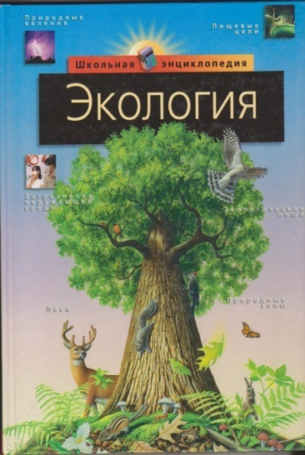
Экология [Текст] : энциклопедия / пер. с англ. Ю. А. Бушуева. - Смоленск : Русич, 2001. - 128 с.
Книга расскажет об экологии как науке, уникальных видах растений и животных.

Сосновский, И. П.
О редких животных мира [Текст] : справочное издание / И. П. Сосновский. - М : Просвещение, 1982. - 192 с.

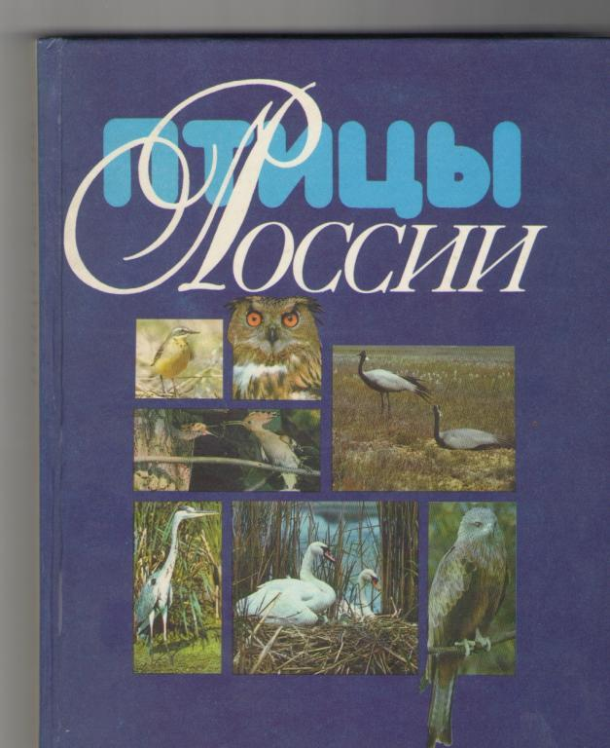
Птицы России [Текст] : научно-популярная литература / сост. Л. Л. Семаго. - М : Совеская Россия, 1992. - 175 с.

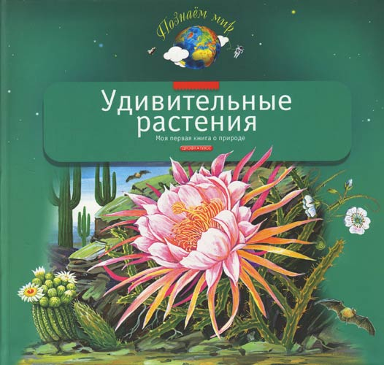
Шустова, И. Б.
Удивительные растения [Текст] : научно-популярная литература / И. Б. Шустова. - М : Дрофа-Плюс, 2008. - 168 с.

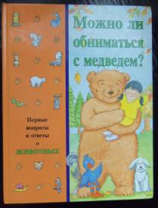
Можно ли обниматься с медведем? [Текст] / пер. Т. Бухова. - М : Кристина и К, 1993. - 47 с.
Первые вопросы и ответы о животных.

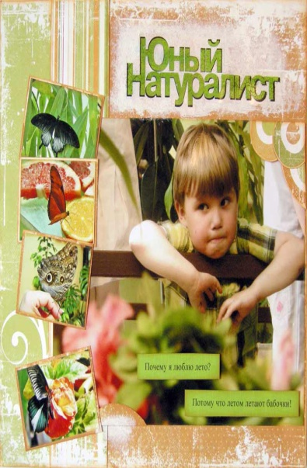
Научно-популярный детский и юношеский журнал о природе, природоведении, биологии и экологии.
Широко распахивает перед читателем окно в удивительный мир флоры и фауны...

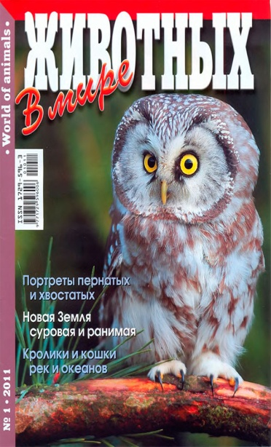
Выходит с 1998 года. Начинался журнал как печатное продолжение популярной телепередачи «В мире животных».

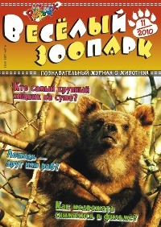
Яркий увлекательный журнал о животных. С НАКЛЕЙКАМИ! Знакомит с жизнью и повадками зверей, рыб, птиц и других "соседей по планете". Учит ухаживать за домашними животными.

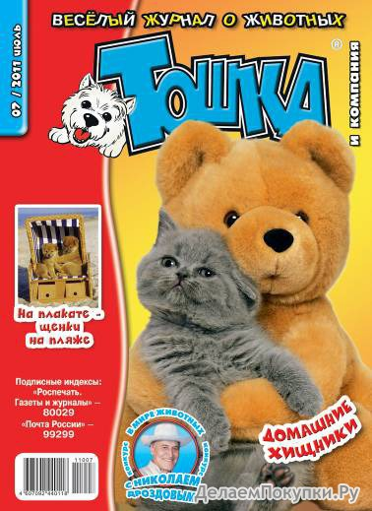
Весёлый и любознательный щенок Тошка станет верным другом для всех любителей животных. На страницах журнала он расскажет о диких животных, о породах кошек, собак и лошадей, о секретах воспитания и ухода за самыми разными домашними любимцами: от попугайчиков до тараканов.
Вместе с Тошкой читатели отправятся в путешествия, узнают тайны и секреты животных, сделают полезные и забавные поделки.

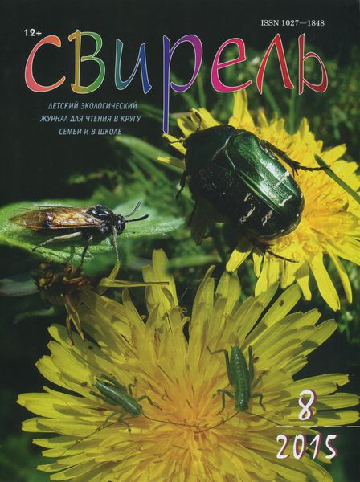
Детский экологический журнал для чтения в кругу семьи и в школе, издается с 1994 года. Он содержит рассказы об интересных и увлекательных профессиях; материалы о православных подвижниках; географических открытиях; экспедициях современных путешественников; художественные произведения.

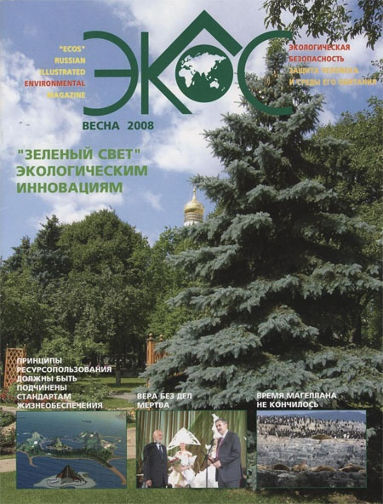
Иллюстрированный журнал по проблемам экологической безопасности, рационального природопользования и устойчивого развития.
Журналы «Экос» публикуют выступления крупнейших политиков и специалистов по проблемам экологической безопасности, здоровья народа, устойчивого развития, ресурсопользования; охраны жизни человека и среды его обитания в процессе происходящих в стране реформ и глобализации.

